Литературный вечер «Далекие зимние вечера»

Цели внеклассного мероприятия:
- Обогащение учащихся знаниями о творчестве В.М. Шукшина.
- Развитие интереса к творчеству писателя, народным традициям.
- Содействие проявлению и развитию индивидуальности, раскрытию личностного потенциала учащихся, его творческих способностей.

Форма проведения: литературно – музыкальная композиция.

Место проведения: кабинет литературы.

Участники: учащиеся 6 - 9 классов.

Оформление:
Все действия происходят на сцене, оборудованной в стиле простой деревенской избы. В углу печь из картона, в центре стол, накрытый скатертью. На столе ваза с веточками рябины, изготовленными из бусинок. На школьной доске семейные фотографии В.М. Шукшина, на отдельном стенде фотовыставка «Сростки – родина В. М. Шукшина». Так же оформлена выставка «Рукодельницы».

Музыкальное оформление:
Песни группы «Любе»: «Березы», «Годы», «Домой».

Ход мероприятия
Тихо звучит музыка (песня «Берёзы»), на сцену выходит ведущий.
Ведущий:
- «Далёкие зимние вечера»… Так называется один из рассказов В. М. Шукшина. Так же называется и наш литературный вечер. Мы рады приветствовать всех, кому интересно творчество нашего земляка и дороги народные традиции. Давайте познакомимся поближе с героями этого удивительного рассказа «Далёкие зимние вечера».
На сцене появляется девочка с куклой в руках, играя, тихонько разговаривает с ней.
Инсценировка эпизода рассказа «Далёкие зимние вечера».
Ведущий произносит слова автора:
- Февраль 1942 года. Под Москвой идут тяжёлые бои…
Ведущий комментирует:
- В селе Сростки Алтайского края маленькая Наташа ждёт маму с работы, брата из школы.
- Ваня пришёл, - сказала Наташка, играя с куклой. – Ты в школе был?
- Был, был, - недовольно ответил Ванька, заглядывая в шкаф.
- Вань, вам про кого сёдня рассказывали?
- Про жаркие страны. Пошамать нечего?
- Нету, - сказала Наташка и снова стала наряжать куклу – деревянную ложку – в разноцветные лоскуты. Запела тоненьким голоском:
Ох, сронила колечко-о
С правой руки-и!
Забилось сердечко
По милым дружке-е…
Ванька сидит у окна и смотрит в окно. Наташка продолжает:
Ох, надену я платье-е,
К милому пойду-у…
- Хватит тебе… распелась, - сказал Ванька. – Спой лучше про Хаз-Булата.
Наташа запела:
Хаз Булат удало-ой…
Но тут же оборвала:
- Не хочу про Хаз Булата.
- Вредная! Ну, про Катю.
- Катя-Катерина, купеческая дочь?
- Ага.
- Тоже не хочу. Я про милого буду.
Ох, пускай люди судю-ют,
Пускай говоря-ят…
Ванька поднялся, достал из-под лавки сумку, сел на пол, высыпал из сумки бабки и стал их считать. Вид у него вызывающе-спокойный; краем глаза наблюдает за Наташкой.
Наташка от неожиданности сперва онемела, потом захлопала в ладоши.
- Вот они где, бабочки-то! Ты опять в школе не был? Обязательно скажу маме. Ох, попадёт тебе, Ванька!
- …Семь, восемь… Говори, я ни капли не боюсь. Девять, десять…
- Вот не выучишься – будешь всю жизнь лоботрясом. Пожалеешь потом. Локоть - то близко будет, да не укусишь.
Ванька делает вид, что его душит смех.
- … Одиннадцать, двенадцать… А лоботрясом, думаешь хуже?
В сенцах что-то треснуло. Ванька сгрёб бабки и замер.
- Ага! – сказала Наташка.
Но это трещит мороз.
Однако бабки всё равно нужно припрятать. Ванька ссыпал их в старый валенок и вынес в сенцы.
Потом опять он сидит у стола…
Наташка уже не поёт, а баюкает куклу.
Ванька потихоньку встал, подкрался к печке, вскочил и крикнул громко:
- А-а!
- Ой!.. Ну что ты делаешь-то! – Наташка заплакала. – Напужал, прямо сердце упало…
- Нюня! – говорит Ванька. – Рёвушка-коровушка! Не принесу тебе ёлку. А я знаю, где вот такие ёлочки!
- Не надо мне твою ёлочку. Мне мама принесёт.
- А хочешь, я тебе «Барыню» оторву?
Ванька взялся за бока и пошёл по избе, и пошёл, высоко подкидывая ноги в огромных валенках.
Наташка засмеялась.
- Ну и дурак ты, Ванька! – сказала она, размазывая по лицу слёзы. – Всё равно скажу маме, как ты меня пужаешь…
- Вань, ты бы сейчас аржаных лепёшек поел? Горяченьких, - спрашивает Наташка ни с того ни с сего.
- А ты?
- Ох, я бы поела!..
Ведущий:
- Закончилась Великая Отечественная война. Наша страна понемногу восстанавливается от разрухи. Начинается освоение космоса. Счастливая мирная жизнь даёт возможность мечтать, учиться. Юрка - старшеклассник, герой рассказа В. М. Шукшина «Космос, нервная система и шмат сала» очень хочет стать врачом.
Инсценировка эпизода из рассказа «Космос, нервная система и шмат сала»
Ведущий комментирует:
- Зима. Вечер. Квартирант Юрка учит уроки. Хозяин – дед лежит на печке. Послушаем их разговор.
- Про кого счас проходишь?
- Астрономию, - коротко и суховато отвечает Юрка, давая тем самым понять, что разговаривать не намерен.
- Это про што?
- Космос. Куда наши космонавты летают.
- Гагарин-то?
- Не один Гагарин... Много уж.
- А чего они туда летают? Зачем?
- Привет! - воскликнул Юрка и опять откинулся на спинку стула. - Ну, ты даешь. А что они, будут лучше на печке лежать?
- Што ты привязался с этой печкой? - обиделся старик. - Доживи до моих годов, тогда вякай.
- Я же не в обиду тебе говорю. Но спрашивать: зачем люди в космос летают? - это я тебе скажу...
- Ну и растолкуй. Для чего же тебя учат? Штоб ты на стариков злился?
- Ну, во-первых: освоение космоса - это... надо. Придет время, люди сядут на Луну. А еще придет время - долетят до Венеры. А на Венере, может, тоже люди живут. Разве не интересно поглядеть на них?..
- Они такие же, как мы?
- Этого я точно не знаю. Может, маленько пострашней, потому что там атмосфера не такая - больше давит.
- Ишо драться кинутся.
- За что?
- Ну, скажут: зачем прилетели? - Старик заинтересован рассказом. - Непрошеный гость хуже татарина.
- Не кинутся. Они тоже обрадуются. Еще неизвестно, кто из нас умнее - может, они. Тогда мы у них будем учиться. А потом, когда техника разовьется, дальше полетим... Мы же еще не знаем, сколько таких планет, похожих на Землю! А их, может, миллионы! И везде живут существа. И мы будем летать друг к другу... И получится такое... мировое человечество. Все будем одинаковые.
- Жениться, што ли, друг на дружке будете?
- Я говорю - в смысле образования! Может, где-нибудь есть такие человекоподобные, что мы все у них поучимся. Может, у них все уже давно открыто, а мы только первые шаги делаем… Ты, допустим, захотел своих сыновей повидать прямо с печки - пожалуйста, включил видеоприемник, настроился на определенную волну - они здесь, разговаривай. Захотелось слетать к дочери, внука понянчить - лезешь на крышу, заводишь небольшой вертолет - и через какое-то время икс ты у дочери... А внук... ему сколько?
- Восьмой, однако.
- Внук тебе почитает «Войну и мир», потому что развитие будет ускоренное. А медицина будет такая, что люди будут до ста - ста двадцати лет жить.
- Ну, это уж ты... приврал...
Ведущий:
- В. М. Шукшин много писал о сельских жителях, удивительных, простых людях - тружениках. Что же так дорого ему было в неторопливом деревенском укладе жизни? Чем так дороги далёкие зимние вечера?
На сцене появляются три девочки. Девочки садятся, начинают заниматься рукоделием: вышивают, вяжут крючком, на спицах.
Исполняется песня «Дуня – тонкопряха».

Дуня – тонкопряха
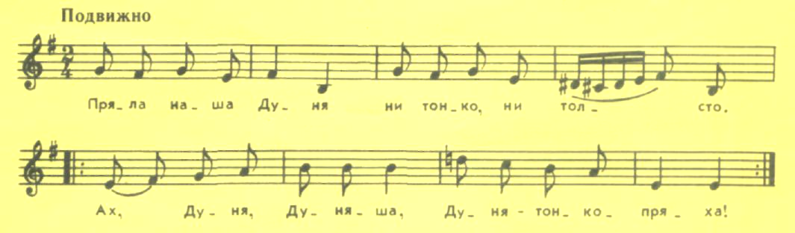
Пряла наша Дуня
Ни тонко, ни толсто.
Ах, Дуня, Дуняша,
Дуня-тонкопряха!

Стала наша Дуня
На городе ткати.
Ах, Дуня, Дуняша,
Дуня-тонкопряха!

На городе ткала,
Колом прибивала.
Ах, Дуня, Дуняша,
Дуня-тонкопряха!

Стала наша Дуня
Свой холстик белити.
Ах, Дуня, Дуняша,
Дуня-тонкопряха.

В речку опускала,
Речку осушала.
Ах, Дуня, Дуняша,
Дуня-тонкопряха!

Из речки тащила,
Берег своротила.
Ах, Дуня, Дуняша,
Дуня – тонкопряха.

Выставка работ, изготовленных своими руками (девочки кратко комментируют, подчёркивая мастерство автора).
Конкурс «Клубочек». ( Два – три игрока перематывают нитки с клубка на клубок)
Выходят мальчики. (Они в вышитых рубашках, с подковками в руках) Исполняется куплет песни «Во кузнице» (или несколько куплетов).

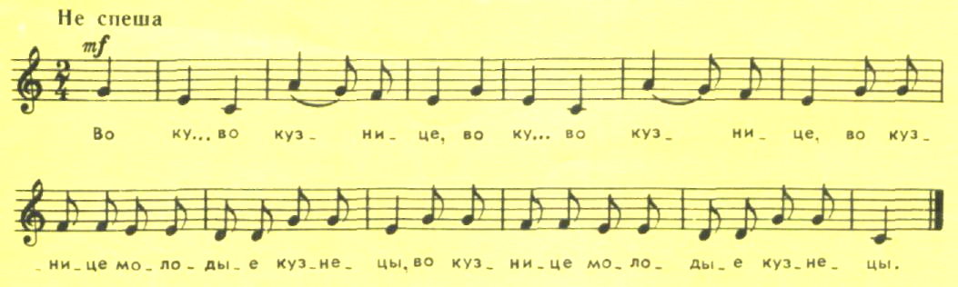
Во кузнице

Во ку... во кузнице,
Во ку... во кузнице,
Во кузнице молодые кузнецы,
Во кузнице молодые кузнецы.

Они, они куют,
Они, они куют,
Они куют, принаваривают,
Молотами приколачивают.

К себе, к себе Дуню,
К себе, к себе Дуню,
К себе Дуню приговаривают,
К себе Дуню приговаривают:

«Сошьем, сошьем Дуне,
Сошьем, сошьем Дуне,
Сошьем Дуне сарафан, сарафан,
Сошьем Дуне сарафан, сарафан.

Носи, носи, Дуня,
Носи, носи, Дуня,
По праздникам надевай, надевай,
По праздникам надевай, надевай:
Один из мальчиков спрашивает:
- Ну, кто с нами хочет силой помериться?
Мальчики проводят конкурс «Кто сильней?». ( Два игрока, поставив правую руку на локоток, пытаются перебороть друг друга)
Ведущий:
- Долгими зимними вечерами люди ходят друг к другу в гости, пьют чай, ведут неторопливую беседу. А вот до чего однажды договорились два незадачливых соседа.
Инсценировка из сборника русского народного юмора.
Про Фому и про Ерёму.
- Слышь, Ерёма, идёшь ты по лесу, а навстречу – медведь! Что делать будешь?
- Бахну ему дубинкой по башке.
- А если дубинки нету?
- На дерево залезу!
- А он за тобой!
- А я спрыгну вниз!
- А он за тобой!
- А я побегу и в сарай спрячусь.
- А он дверь взломает.
- А я мужиков позову!
- А медведь гаркнет – мужики и разбегутся! Ну?
- Да ты что, Фома, хочешь, чтоб медведь сожрал меня, что ли?
Ведущий:
Раз в крещенский вечерок
Девушки гадали:
За ворота башмачок,
Сняв с ноги, бросали;
Снег пололи, под окном
Слушали, кормили
Счётным курицу зерном;
Ярый воск топили…
Выходят две девочки:
- В новогодние вечера девушки часто гадали. Существует много способов традиционных гаданий. Гадали, например, с помощью свечей, зеркал, кофейной гущи, петуха или поленницы дров.
- В наше время можно гадать с помощью телефона, радио и даже компьютерной мышки.
- Ребята, хотите узнать, что ожидает вас в ближайшее будущее?
Девочки проводят гадание: предлагают достать из волшебного мешочка билетик, на котором написано предсказание (успех, хорошая оценка, новое знакомство, сюрприз и др.).

Звучит закличка:
Солнышко, вёдрышко,
Выгляни в окошко.
Где твои детки?
Сидят на запечке,
Лепёшки валяют,
Тебя поджидают.
Ведущий:
- Весна не за горами, а у нас ещё семена не готовы.
Конкурс «Кто быстрее разберёт семена?» ( Две команды по два человека отделяют семена гороха и фасоли).
Ведущий:
- Далёкие зимние вечера… Это всё то, что делает нас сильнее, мудрее: тёплые воспоминания о детстве, поэзия русских праздников, традиций, задушевность разговоров. Это всё то, что так любил Василий Макарович Шукшин.
Звучит отрывок из стихотворения Николая Черкасова, посвящённое памяти В. М. Шукшина.
А у нас на Алтае опять недород:
и хлеба не ахти, и таланты редеют.
Но как прежде в забоках у стынущих вод
на морозе калина по-девичьи рдеет.
И сладка, и горька, лишь положишь на зуб,
лишь раздавишь её – и мурашки по коже.
Эта ягода, кровью текущая с губ,
на нелёгкую жизнь твою чем-то похожа.
Я жалею до крика, до боли в ушах –
эта боль по утратам живёт в нас издревле, -
что не смог я с тобою хоть раз по душам
побеседовать вволю о судьбах деревни…
Ведущий:
- Далёкие зимние вечера… Это ожидание утра, солнечного и тёплого, радостного и счастливого.
Фотовыставка «Сростки – родина Шукшина» с комментированием авторами своих работ.
Тихо звучит музыка (песня «Домой»), ведущий приглашает всех рассмотреть фотографии из семейного альбома писателя.

Приложение 1
Материалы, иллюстрирующие ход мероприятия

Инсценировка эпизода рассказа В. М. Шукшина «Далёкие зимние вечера».

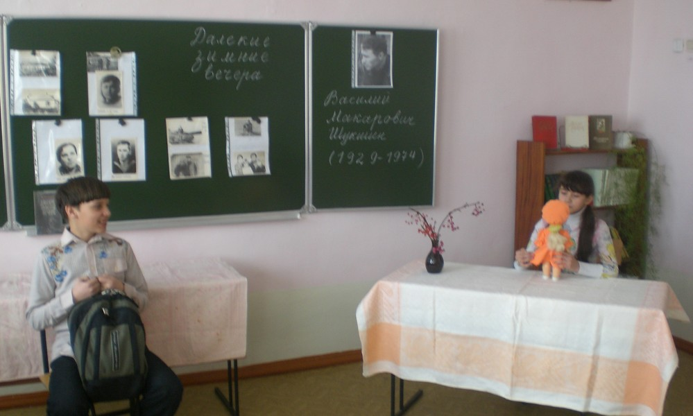

Инсценировка эпизода из рассказа «Космос, нервная система и шмат сала»

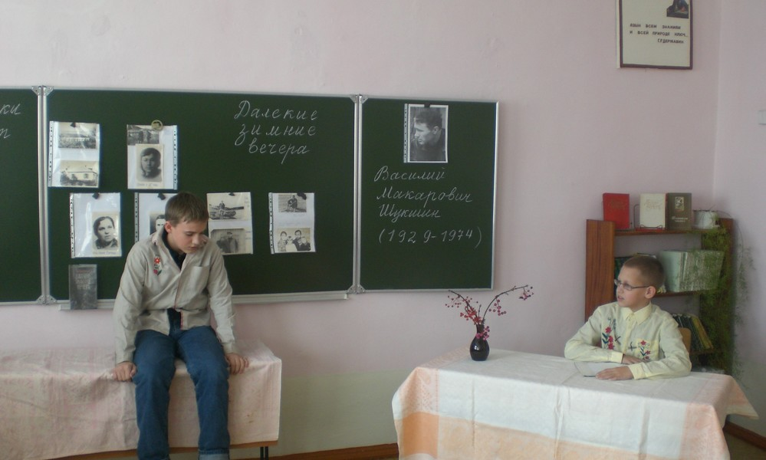

Конкурс «Клубочек»

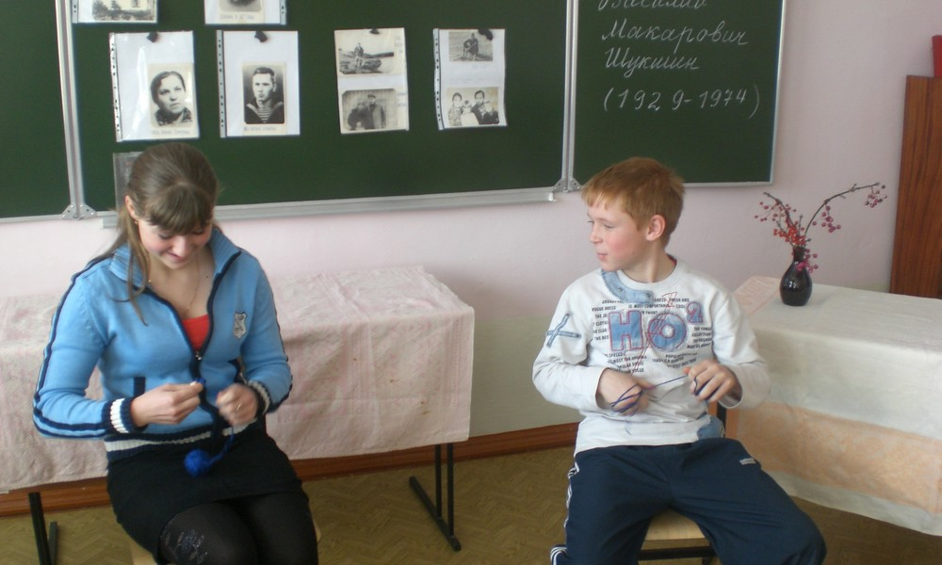

Конкурс «Кто сильней?»

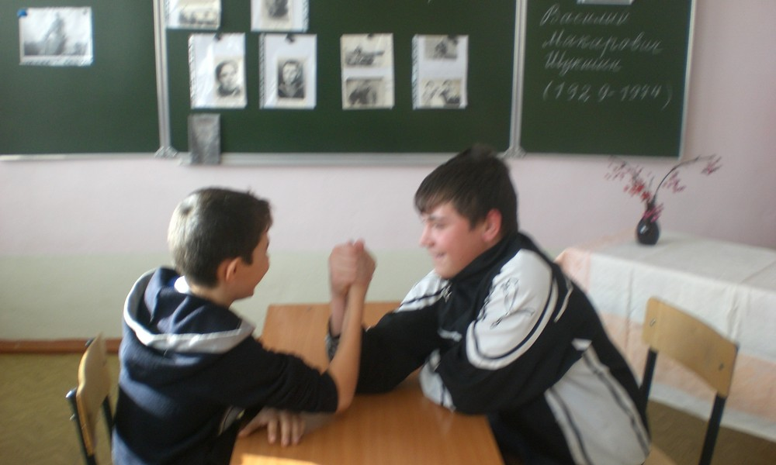
Инсценировка из сборника русского народного юмора

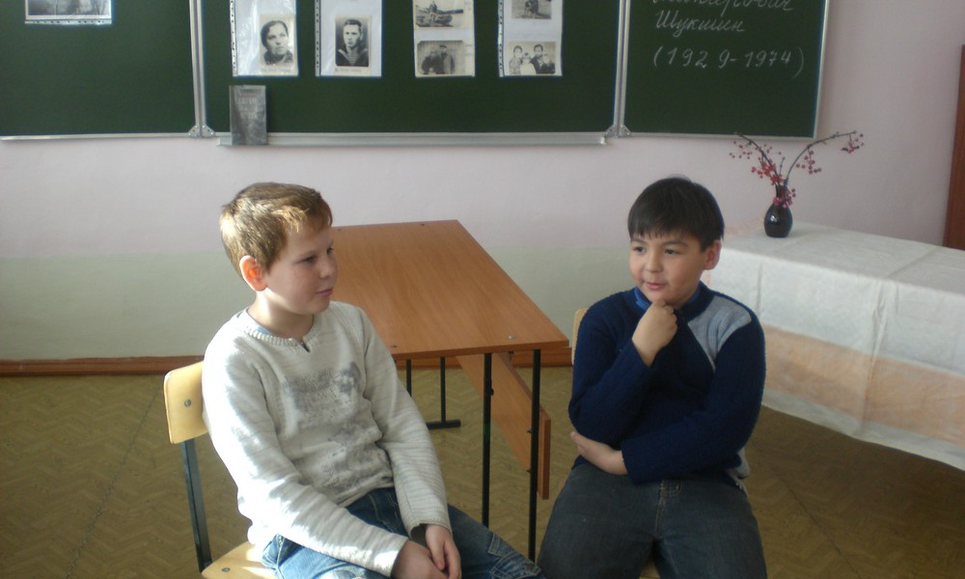

Гадания
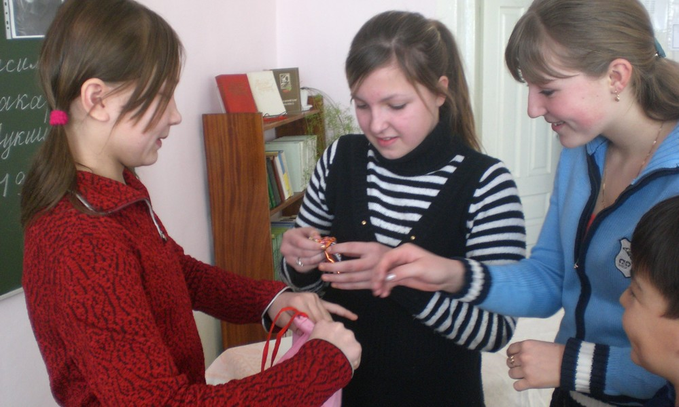

Конкурс «Кто быстрее разберёт семена?»

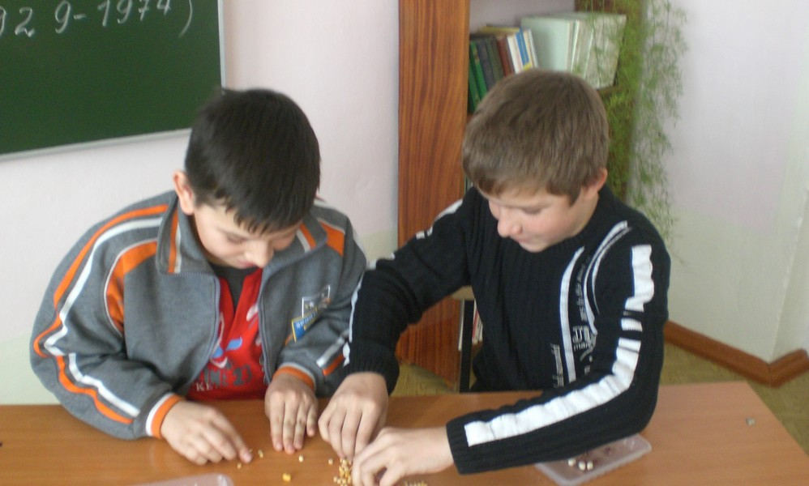

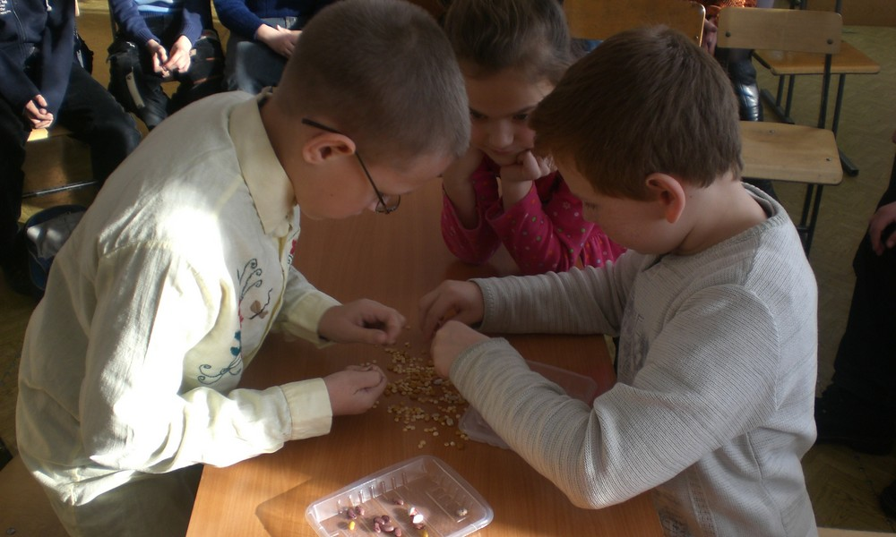

Оформление кабинета

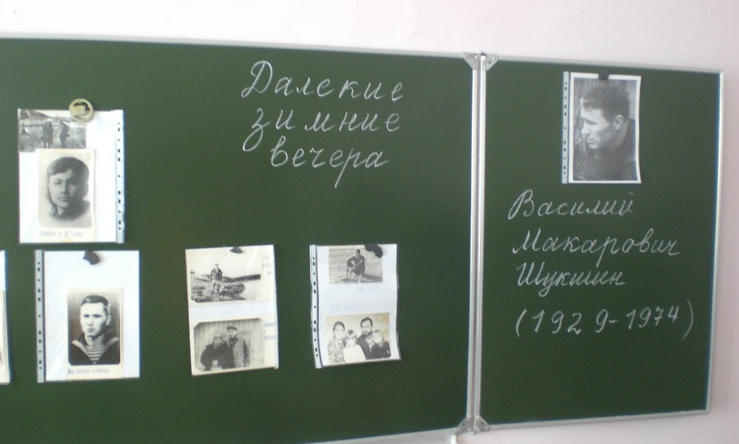

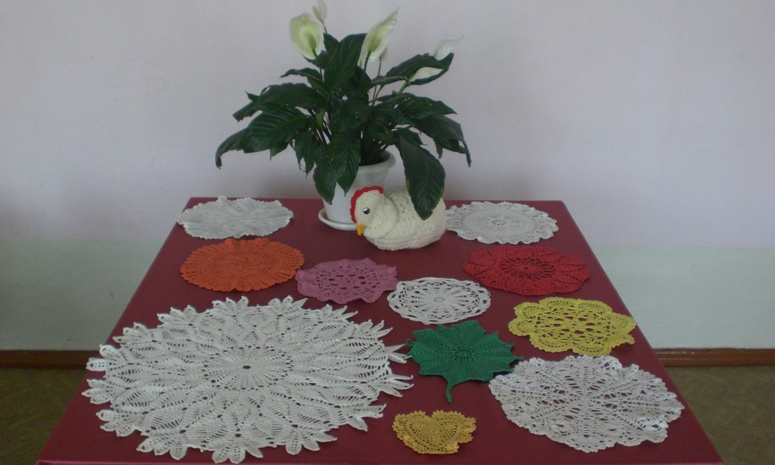

Фотовыставка «Сростки – родина Шукшина»

